
Un engrais vert : La bourrache
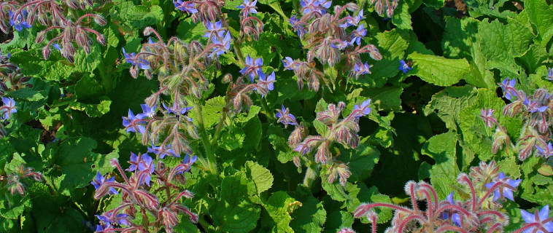
Avec ses grosses feuilles velues, la bourrache est un excellent engrais vert.
Avantages
- Sa racine pivot s’enfonce profondément et décompacte le sol.
- Ses feuilles sont riches en salpêtre, source de potassium.
- Son développement rapide empêche la pousse des mauvaises herbes.
- Jeunes feuilles et fleurs comestibles.
Inconvénients
Elle se ressème très facilement. Si vous ne voulez pas être envahi, coupez-la dès que les premières fleurs apparaissent.
Utilisation
Semer de Mars à Septembre 1gr/m²
Au jardin on sème généralement la bourrache de Mars à Juin. Semée plus tard, elle ne va pas avoir le temps de former des fleurs.
Utilisée comme engrais verts, les fleurs ne nous intéressent pas. On peut donc pousser le semis jusqu'au début de Septembre. Elle se sera ainsi assez développée avant l'hiver pour remplir son rôle.
Généralement elle ne résiste pas à l'hiver et se décompose sur place.
 Bonne culture
Fiche :  2020 JDN jardins du nord
Pour en parler sur le forum :
Photo : du net

